Commissariat régional  de l’éducation Nabeul  Lycée rue Taieb Mhiri  Menzel Temime | Classe : 4ème année mathématiques | Pr : Taoufik BACCARI
 | Devoir en sciences physiques  (Contrôle n°1/2019) | Jeudi, 7 Novembre 2019
CHIMIE (7 points)
Dans une séance de travaux pratiques, un groupe d’élèves (G) se propose de faire une étude cinétique d’un système chimique siège d’une réaction chimique lente, totale et modélisée par l’équation suivante : $H_{2}O_{2}+2 H_{3}O^{+}+ 2 I^{-}⟶ I_{2}+ 4 H_{2}O$ . (Equation 1)
A l’origine du temps (t=0) et à la température $θ=25 °C$, on mélange :
- un volume $V_{1}=50 mL$ d’une solution ($S_{1}$) d’iodure de potassium KI de concentration $C_{1}$;
- un volume $V_{2}=50 mL$ d’une solution ($S_{2}$) d’eau oxygénée $H_{2}O_{2}$acidifiée de concentration molaire $C_{2}$.
A partir de ce mélange, on prépare dans des erlenmeyers des prélèvements identiques, chacun de volume $V_{0}=10 mL$ et on dose la quantité d’eau oxygénée $H_{2}O_{2}$ présente dans chaque prélèvement par une solution de permanganate de potassium $KMnO_{4}$ acidifié de concentration molaire $=0,1 mol.L^{-1}$ . Cette réaction de dosage est une rapide et représentée par l’équation suivante :
$3 H_{2}O_{2}+2 {MnO}_{4}^{-}+6 H_{3}O^{+}⟶4 O_{2}+2 {Mn}^{2+}+ 12 H_{2}O$ (Equation 2)
Les mesures du volume V de la solution de $KMnO_{4}$ nécessaire pour obtenir l’équivalence redox, ont permis de tracer la courbe de la figure 1, donnant l’évolution temporelle du volume V.
(Une tangente à la courbe à l’origine des temps est également tracée)
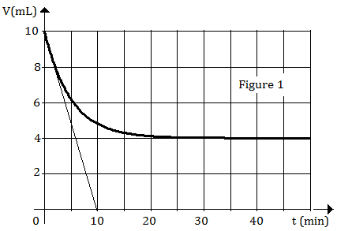
Figure 1

- Faire un schéma annoté du montage de dosage.
- En exploitant l’équation 2, Exprimer la quantité de matière de $H_{2}O_{2}$ présente à chaque instant dans chaque prélèvement en fonction de la concentration C et du volume V de la solution de $KMnO_{4}$ ajoutée à l’équivalence.
- En exploitant la courbe de la figure 1 :
- déterminer la quantité de matière initiale $n_{02}$ de $H_{2}O_{2}$ dans chaque prélèvement.
- préciser le réactif limitant sachant que les ions H₃O⁺ sont en excès. En déduire la quantité de matière initiale $n_{01}$ des ions iodure I⁻ dans chaque prélèvement.
- Calculer les valeurs des concentrations $C_{1}$ et $C_{2}$.

- Définir la vitesse instantanée d’une réaction chimique. En déduire que cette vitesse peut s’écrire sous la forme : $v\left(t\right)=K \frac{dV}{dt}$ ; Où V est le volume de $KMnO_{4}$ versé à l’équivalence et K est une constante que l’on exprimera en fonction de la concentration C de la solution de $KMnO_{4}$.
- Justifier que la vitesse est maximale à t=0, puis calculer sa valeur $V_{0}$.
- On refait l’étude cinétique de la réaction d’équation 1, en variant seulement les conditions expérimentales indiquées dans le tableau ci-dessous. L’une des expériences est réalisée par le groupe d’élèves (G).
Expérience | (1) | (2) | (3)
$${\left[H_{2}O_{2}\right]}_{0} (mol.L^{-1})$$ | 0,08 | 0,15 | 0,15
$${\left[I^{-}\right]}_{0} (mol.L^{-1})$$ | 0,18 | 0,18 | 0,18
$${\left[H_{3}O^{+}\right]}_{0} (mol.L^{-1})$$ | Excès | Excès | Excès
$$Température: θ (°C)$$ | 25 | 40 | 25
$$Présence d^{'}uncatalyseur$$ | non | oui | non

Reproduire sur la copie, la courbe de la figure 1, puis y représenter les courbes V = f(t) pour chacune des expériences sus-indiquées. (On justifiera brièvement les positions relatives des courbes associées aux expériences (2) et (3).

PHYSIQUE
Exercice n°1 (6,5 points)
Dans une séance de travaux pratiques, on se propose de déterminer la valeur de la capacité C d’un condensateur. Pour ce faire, trois groupes d’élèves $\left(G_{1}\right)$, $\left(G_{2}\right) et \left(G_{3}\right)$ réalisent respectivement les circuits (1), (2) et (3) de la figure 1 ci-dessous avec le même condensateur et un conducteur ohmique de résistance R réglable :

Circuit (1) :  Dipôle RC soumis à un GBF délivrant une tension sinusoïdale | Circuit (2) :  Dipôle RC soumis à un générateur de courant d’intensité constante | Circuit (3) :  Dipôle RC soumis à un générateur de tension constante
Figure 1
- Définir un condensateur.
- Etude du circuit (1) : Dans le circuit (1), la portion « condensateur-conducteur ohmique » est soumise à une tension sinusoïdale de fréquence $N=318 Hz$ délivrée par un GBF. On insère des multimètres dans le circuit afin de mesurer l’intensité du courant qui y circule ainsi que la tension entre les bornes du condensateur. Les indications des multimètres sont les suivantes :
$U=10 V et I=20 mA$.
- Rappeler pour un condensateur, la relation liant l’intensité i(t) du courant et la tension $u_{C}(t)$ aux bornes du condensateur de capacité C.
- Montrer qu’en régime sinusoïdal, la tension efficace $U_{C}$ aux bornes du condensateur peut s’écrire sous la forme $U_{C}=Z I$ où I est l’intensité efficace du courant et Z une constante dont on déterminera l’expression en fonction de N et C.
- En déduire la valeur de la capacité C du condensateur.

- Etude du circuit (2) :
On considère maintenant le circuit (2) de la figure 1. Le générateur de courant débite dans le circuit un courant d’intensité constante de valeur $I=20 μA$ . A un instant t=0, on ferme le circuit, et on enregistre la courbe de la figure 2, donnant l’évolution de l’énergie $E_{C}$ emmagasinée par le condensateur en fonction du carré de la durée de sa charge.
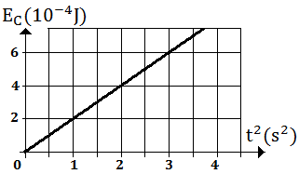
Figure 2
- Interpréter à l’échelle microscopique, le phénomène qui se produit au niveau du condensateur.
- Justifier l’allure de la courbe de la figure 2. En déduire la valeur de la capacité C.
- Etude du circuit (3) : le circuit (3) comporte en plus du condensateur et du conducteur ohmique, un générateur de tension continue de fém E et de résistance interne négligeable. Le condensateur est initialement déchargé et la résistance est réglée à la valeur $R_{2}=1 k$.
A un instant t=0 s, on ferme le circuit.
- Reproduire sur la copie, le schéma du circuit et préciser les connections et les précautions à faire pour visualiser à l’aide d’un oscilloscope numérique, les tensions $u_{C}(t)$ et $u_{R}(t)$ respectivement aux bornes du condensateur et aux bornes du conducteur ohmique.
- La courbe de la figure 3 représente l’évolution temporelle de l’une des tensions visualisées.
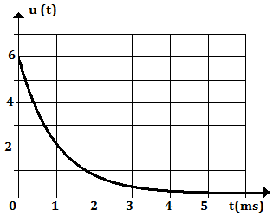
Figure 3
Choisir en le justifiant, parmi les tensions $u_{C}(t)$ et $u_{R}(t)$ celle qui correspond à la tension u(t) de la figure 3.
- Etablir l’équation différentielle régissant l’évolution temporelle de la tension $u(t)$.
- La solution de l’équation différentielle obtenue est $u\left(t\right)=α e^{- \frac{1}{β} t}$où $α et β$ sont deux grandeurs constantes. Déterminer les expressions de $α et β$.
- Déterminer graphiquement la valeur de :
$e_{1})$ la fém E ;
$e_{2})$ la constante de temps du dipôle RC. En déduire la valeur de la capacité C.

Exercice n°2 (6,5 points)
On dispose au laboratoire d’un lycée du matériel suivant :
- un générateur de basses fréquences (GBF), à masse flottante.
- un conducteur ohmique de résistance $R=1,00 k$ ;
- une bobine d’inductance L et de résistance r négligeable par rapport à R;
- un oscilloscope à mémoire ;
- un interrupteur et des fils de connexion.
On se propose de déterminer l’inductance L d’une bobine par deux méthodes expérimentales différentes. Le montage utilisé pour les deux expériences est donné par la figure 1 ci-dessous et l’acquisition à l’oscilloscope commence à un instant choisit comme origine des temps (t=0).

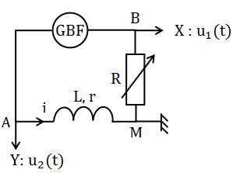
Figure 1
- Première expérience
En actionnant le mode « triangulaire » du GBF et pour une fréquence $N=781,25 Hz$, l’oscilloscope affiche les oscillogrammes (1) et (2) de la figure 2.
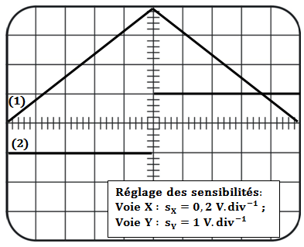
Figure 2
- Choisir, en le justifiant, parmi les oscillogrammes (1) et (2), celui qui représente l’évolution de la tension $u_{1}\left(t\right)$.
- Montrer que les tensions $u_{1}(t)$ et $u_{2}(t)$ vérifient la relation : $u_{2}\left(t\right)= -\frac{L}{R}\frac{du_{1}(t)}{dt}$.
- En exploitant les oscillogrammes (1) et (2), déterminer la valeur de l’inductance L de la bobine.
- Sachant que l’acquisition a commencée à t=0s, calculer à l’instant $t_{1}=0,64 ms$. , la valeur de :
- l’énergie emmagasinée par la bobine.
- La fém d’auto-induction e(t).

- Deuxième expérience
Le GBF délivre maintenant une tension sinusoïdale. On obtient les oscillogrammes (3) et (4) de la figure 3 ci-dessous.
On notera : $u_{1}\left(t\right)=U_{1m}sin⁡(2πNt)$ et $u_{2}\left(t\right)=U_{2m}sin⁡(2πNt + φ)$

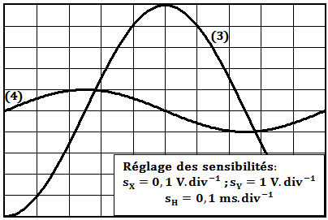
Figure 3

- Justifier que la courbe (3) représente la tension $u_{L}(t)$
- Exprimer l’amplitude $U_{2m}$ en fonction de $U_{1m}$, N et L.
- En exploitant les oscillogrammes (3) et (4), retrouver la valeur de l’inductance L.
- Déterminer pour $t∈ \left[0 ;10 ms\right]$ , le sens du courant induit et le signe de la fém e(t) d’auto-induction.

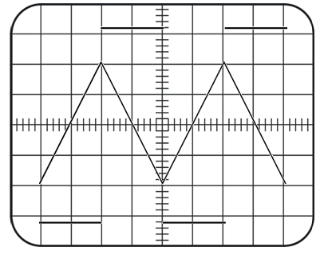

- Montrer que $u_{S}\left(t\right)=- \frac{L}{R}\left(\frac{du_{1}(t)}{dt}\right)$
- En exploitant les courbes de la figure 4, déterminer la valeur de l’inductance L de la bobine.
- Reproduire et compléter le tableau suivant :

- On choisit maintenant le mode sinusoïdal pour le GBF. La touche « ADD » étant désactivée. Pour une fréquence N du GBF, on visualise de nouveau les oscillogrammes des tensions $u_{1}\left(t\right)$ et $u_{2}\left(t\right)$.
- V
- Compléter le tableau suivant :

$c_{1})$ Justifier que la bobine est le siège d’un phénomène d’auto-induction.
$c_{1})$ Donner pour $t∈ \left[0 ;10 ms\right]$ , le sens du courant induit et le signe de la fém e(t).

Exercice n°1 (chimie) : pilote Gabes
Exercice n°2 (chimie) Réo SFax
Exercice n°1 (phys) : sousse18G3 (C=100 microF)
Exercice n°2 (phys) : sfax14

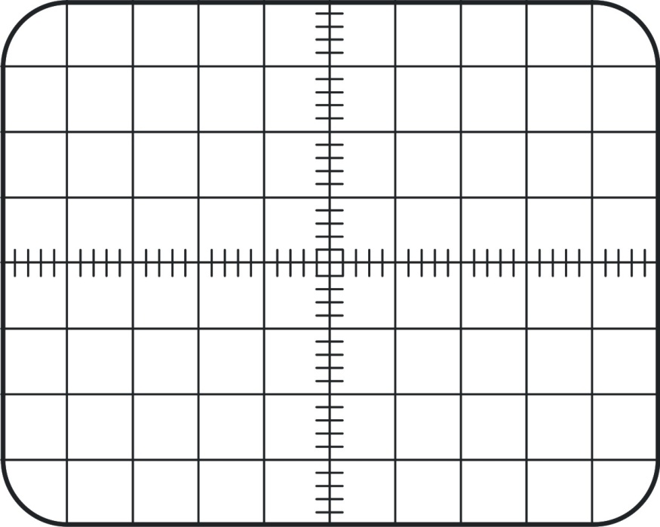
Réglage des sensibilités:
$Voie X : s_{X}=0,2 V.{div}^{-1}$ ;
$Voie Y : s_{Y}=1 V.{div}^{-1}$

(1)

(2)

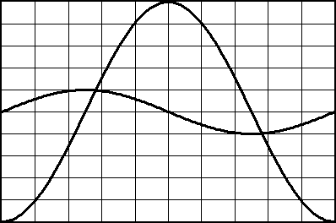
(3)

(4)

Réglage des sensibilités:
$s_{X}=0,1 V.{div}^{-1}$ ; $s_{Y}=1 V.{div}^{-1}$
$$s_{H}=0,1 ms.{div}^{-1}$$

i
R
M
A
B
C
i
C
R
M
A
B
A
V
~

B
GBF
GBF
i
L, r
R
M
A
B
X

$$u_{1}(t)$$
R

L, r
i

A
M
$$u_{2}(t)$$
Y

Figure 1

i
C
Y
X
$$R_{2}$$
M
$$u_{R}(V)$$
E
$$u_{C}(V)$$

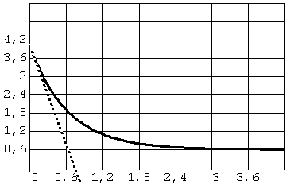
$$t (ms)$$

R
M
A
B
A
V
i
L, r
B

R
L, r
i
A
M

Exercice n°2 (6,5 points)
On dispose au laboratoire d’un lycée du matériel suivant :
- un générateur de tension constante de valeur E=4V ;
Figure 1
- un GBF, à masse flottante délivrant une tension triangulaire.
- une bobine d’inductance L et de résistance r ;
- un conducteur ohmique de résistance R réglable ;
- un oscilloscope à mémoire, un voltmètre et un ampèremètre ;
- un interrupteur et des fils de connexion.
On se propose de déterminer les caractéristiques L et r de la bobine inductive. Pour ce faire, on réalise le circuit de la figure 1 ci-contre :

Circuit (2) :
Dipôle RL soumis à une tension variable
Figure 1

- Etude du circuit (1) : A un instant choisi comme origine des temps (t=0), on ferme le circuit et on suit, à l’aide de l’oscilloscope, l’évolution temporelle de la tension $u_{AM}(t)$ aux bornes de la bobine.
Pour $R=R_{1}=85$ , on enregistre la courbe de la figure 3 donnant l’évolution temporelle de la tension aux bornes de la bobine.
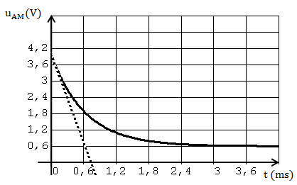
Figure 3
- Préciser l’influence de la bobine sur l’établissement du courant dans le circuit (3).
- Montrer que l’intensité i(t) du courant circulant dans le circuit est régie par l’équation différentielle :$\left(R_{1}+r\right) i\left(t\right)+L\frac{di(t)}{dt}=E$. En déduire l’équation différentielle régissant l’évolution de la tension $u_{AM}(t)$ aux bornes de la bobine.
- En exploitant la courbe de la figure de l’annexe, déterminer la valeur de r.
- Montrer qu’à l’origine des temps, on a la relation suivante : ${\left[\frac{{du}_{AM}}{dt}\right]}_{t=0}=\frac{U_{0}-E}{τ}$ , où $U_{0}$ est la tension aux borne de la bobine en régime permanent et $τ$ la constante de temps du circuit.
- En exploitant la relation précédente et la courbe de la figure 3, déterminer la valeur de L.

tension

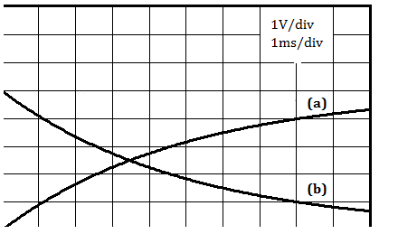
0
temps

$$E_{C}({10}^{-4}J)$$

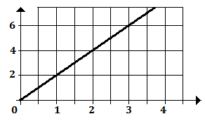
$$t^{2}(s^{2})$$

